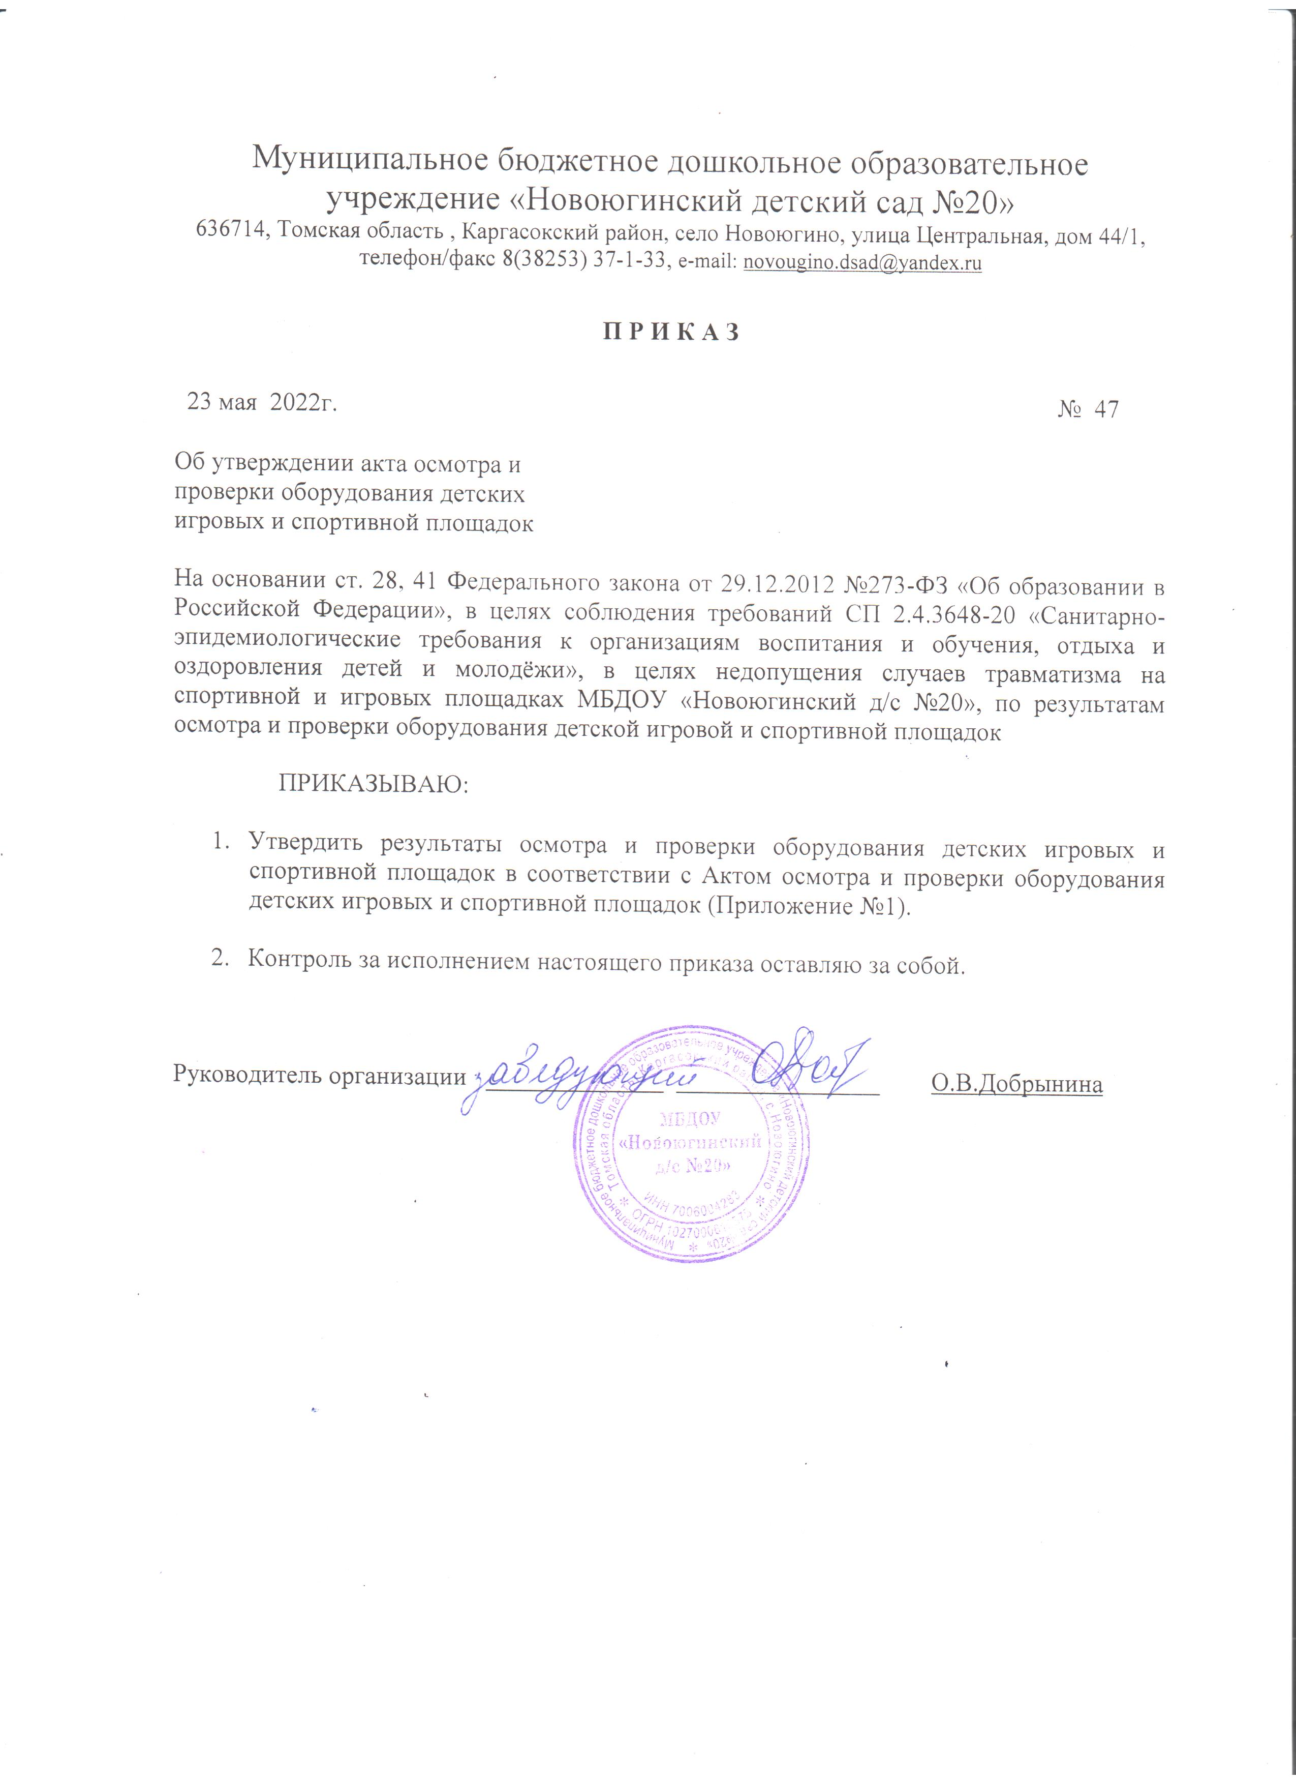

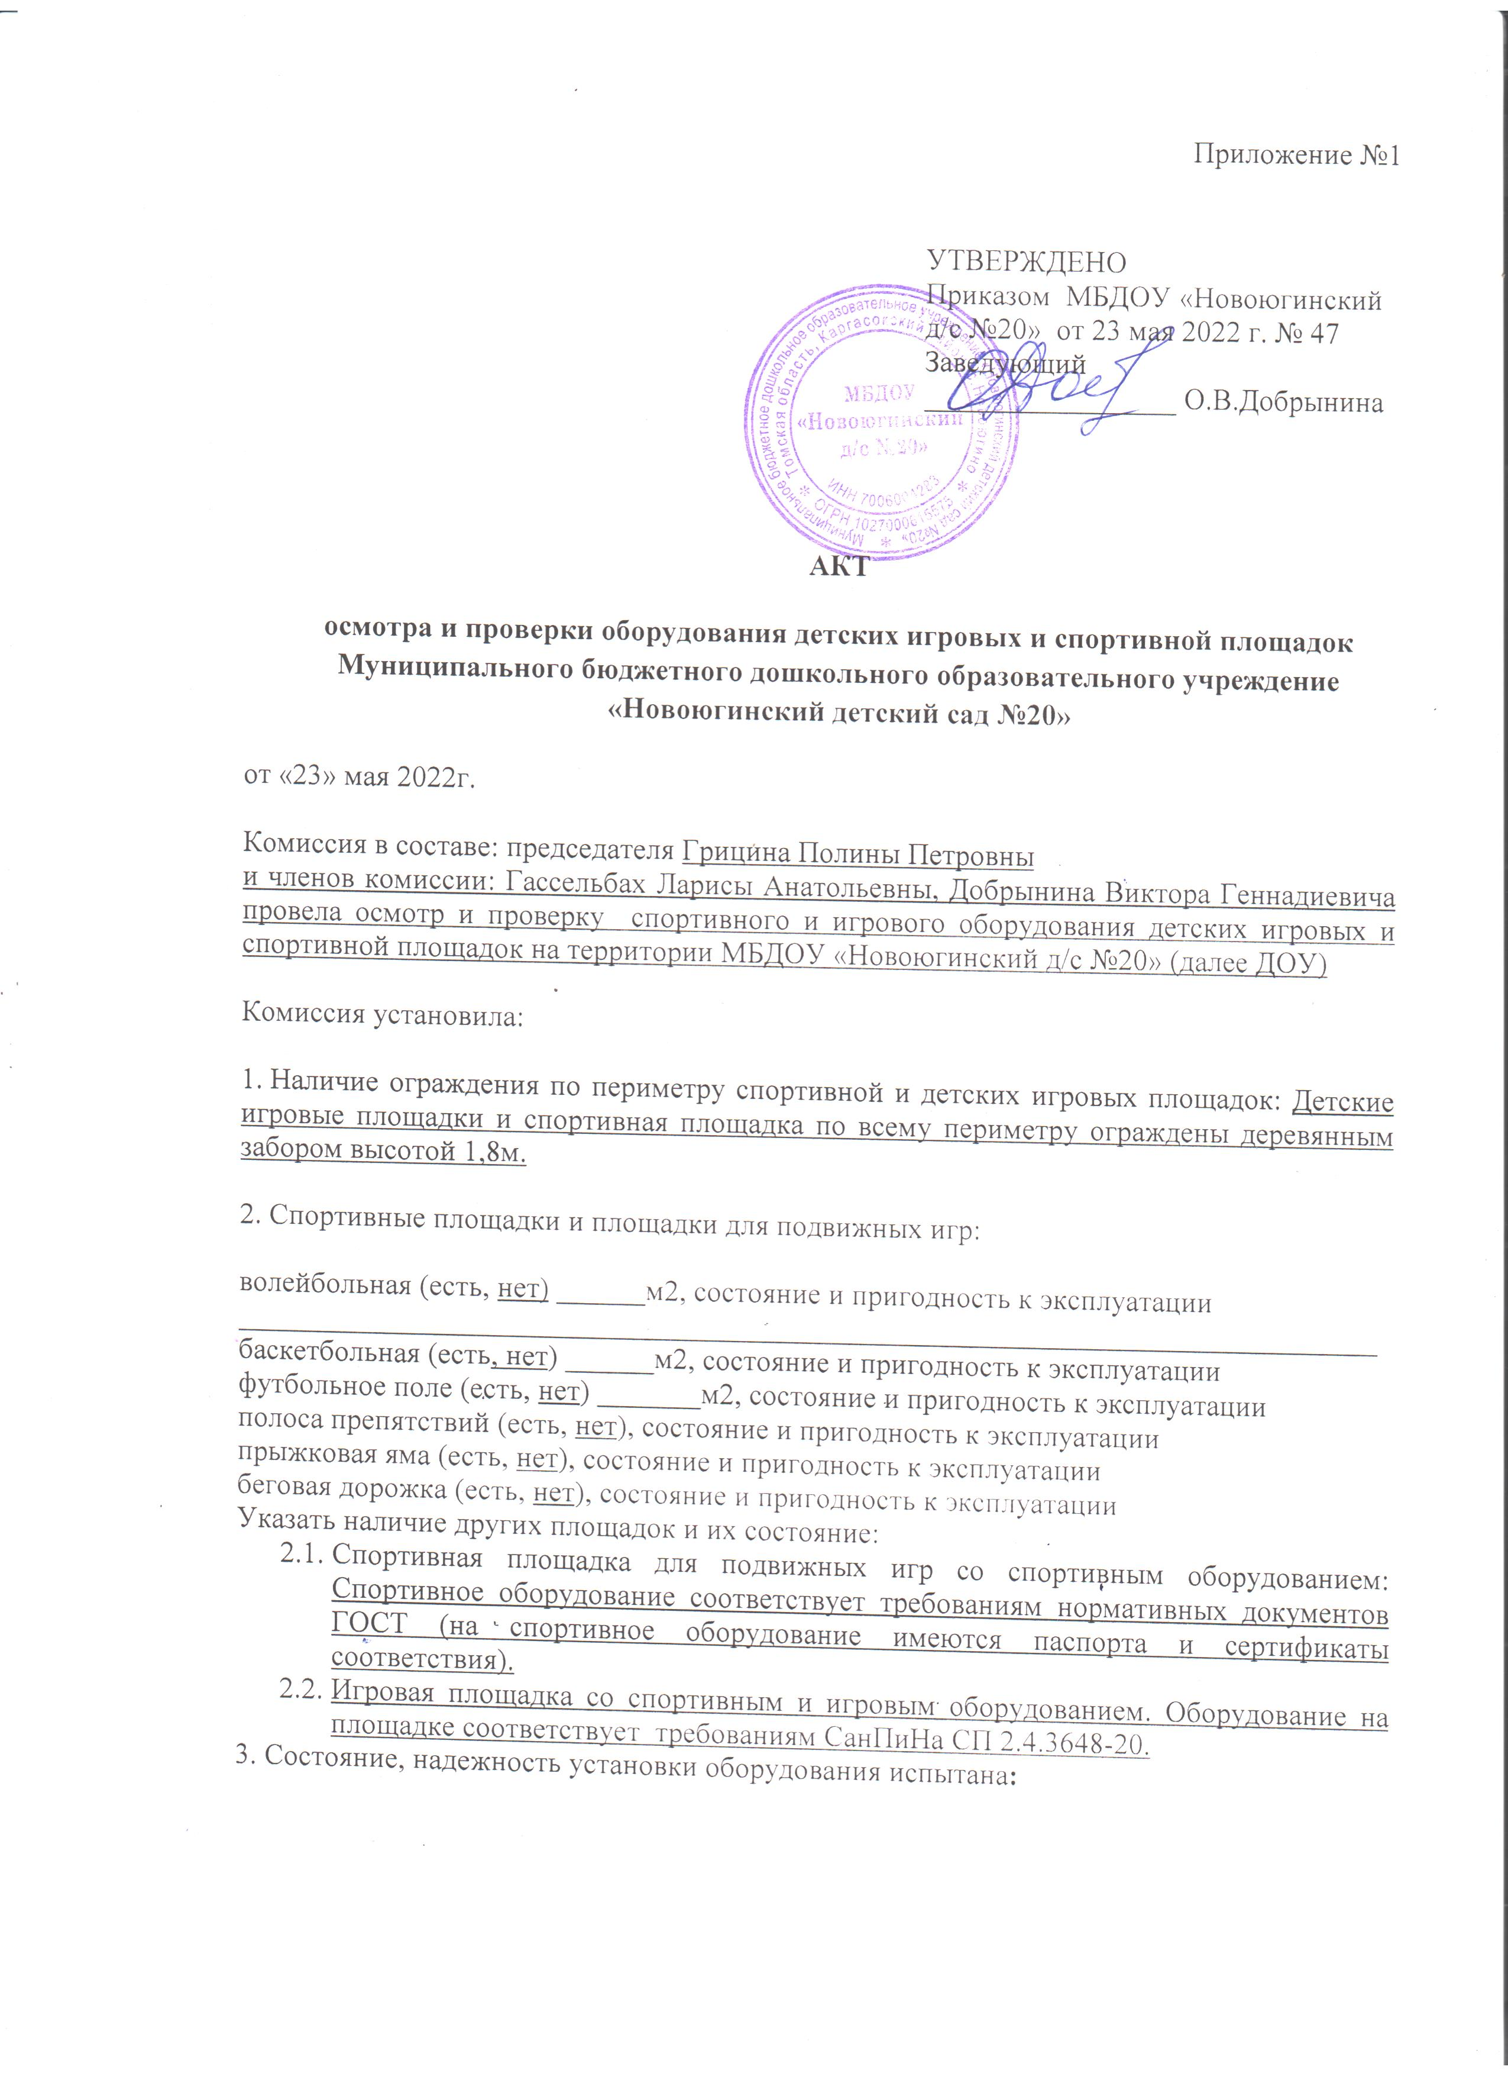

- спортивный комплекс «Лабиринт» (арт. Т-38/1) 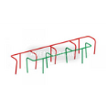 - установлен устойчиво, крепление заглублено, зацементировано, конструкция металлическая, окрашена краской, кромки закруглены . Повреждений не обнаружено;
- бревно гимнастическое (арт. ИМ-5) (2 шт.) 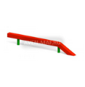 - установлены устойчиво, крепление заглублено, зацементировано, конструкция деревянная. отшлифованная, окрашена краской, кромки закруглены . Повреждений не обнаружено;
- спортивный комплекс (арт. ТМ-37/1) 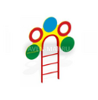- установлен устойчиво, крепление заглублено, зацементировано, стоики металлические, загрунтованные окрашены краской, накладной элемент из слоёной фанеры, отшлифован, окрашен краской, кромки закруглены . Повреждений не обнаружено;
- шведская стенка с турниками (арт. ТМ – 16/1м) 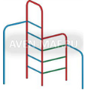 - установлена устойчиво, крепление заглублено, зацементировано, конструкция металлическая, окрашена краской, кромки закруглены. Повреждений не обнаружено;

- баскетбольная стойка (б/сетки) (арт. ТМ – 2м) -2 шт. 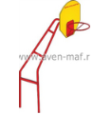- установлен устойчиво, крепление заглублено, зацементировано, стоики металлические, загрунтованные, окрашены краской, накладной элемент из слоёной фанеры, отшлифован, окрашен краской, кромки закруглены . Повреждений не обнаружено;
- трибуна спортивная (арт. С-140) – 2 шт. 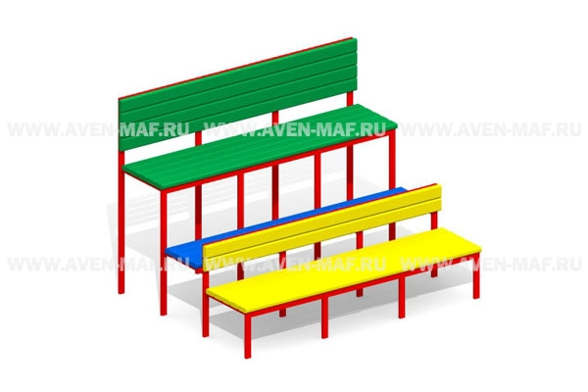- установлены устойчиво. Крепление заглублено, укреплено анкерами, каркас металлический, загрунтованный, окрашенный, сидения деревянные, окрашенные, кромки закруглены;
- спортивный комплекс (арт. ТМ – 93) 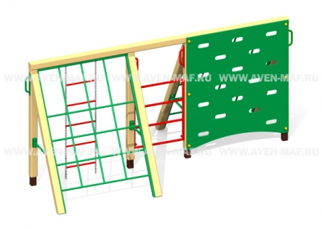- установлен устойчиво, крепление заглублено, зацементировано, стоики металлические, загрунтованные окрашены краской, накладной элемент из слоёной фанеры, отшлифован, окрашен краской, кромки закруглены . Повреждений не обнаружено;
- скамейка (арт. С-4) – 2шт. 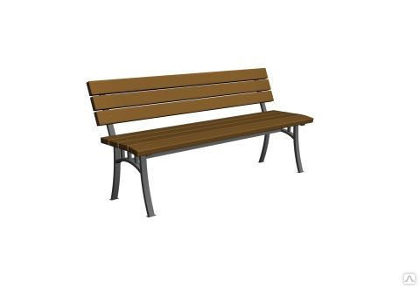- установлены устойчиво. Крепление заглублено, укреплено анкерами, каркас металлический, загрунтованный, окрашенный, сидения деревянные, окрашенные, кромки закруглены.

- Домик /для детей младшей группы/ - 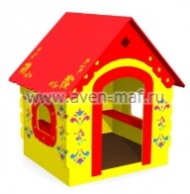 установлен устойчиво, крепление заглублено, зацементировано, конструкция деревянная, отшлифованная, кромки закруглены, окрашена краской. Повреждений не обнаружено.

- Домик /для детей старшей группы / - 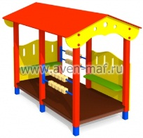 установлен устойчиво, крепление заглублено, зацементировано, конструкция деревянная, отшлифованная, кромки закруглены, окрашена краской. Повреждений не обнаружено.

- Игровой элемент Машинка- 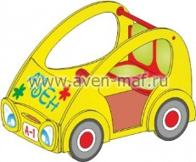 установлен устойчиво, крепление заглублено, забетонировано , конструкция деревянная (фанера), отшлифованная, кромки закруглены, окрашена краской, повреждений не обнаружено.

- Игровой элемент «Скутер»- 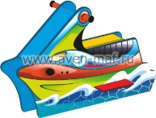 конструкция деревянная, окрашена краской отшлифованная, установлена устойчиво, крепление заглублено, забетонировано.

- Лаз переход «Слоник»- 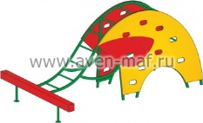 установлен устойчиво, зафиксирован стержнями, они забетонированы. Каркас металлический, загрунтованный, окрашен краской, накладные элементы изготовлены из фанеры, окрашены, заглушки на резьбовых соединениях пластиковые.
-. Песочница 2 шт. - 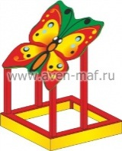 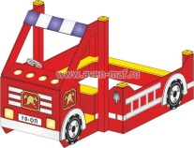крепление заглублено, конструкция деревянная, отшлифованная, кромки закруглены, окрашена краской, имеется навес, крышка. Повреждений не обнаружено.
- Качели «Диван» 2 шт. – 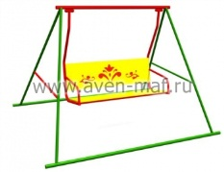 Сиденье и спинка изготовлено из дерева, отшлифованы, окрашены, кромки закруглены. Металлические элементы гладкие, окрашены. Закреплены, крепления заглублены, забетонированы. Гайки и болтовые соединения закрыты пластиковыми заглушками;
- Качели балансир 2 шт. – 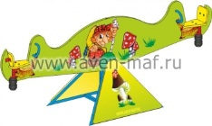 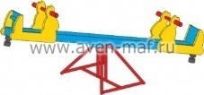основание выполнено из металлических труб (загрунтованы, окрашены), накладные материалы изготовлены из фанеры, кромки закруглены, детали тщательно отшлифованы, окрашены. Закреплены, крепления заглублены, забетонированы. Повреждений нет.

- Стол 2 шт. – 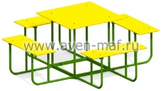Закреплены, крепления зафиксированы стержнями, они заглублены, забетонированы). Каркас изготовлен из труб, трубы загрунтованы, окрашены. Столешница и скамейки изготовлены из фанеры, тщательно отшлифованы, кромки закруглены, окрашены.. Повреждений нет.

- Лаз – нора – 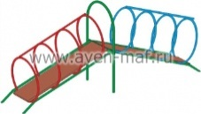 конструкция выполнена из металла, загрунтован, окрашен. Конструкция закреплена, крепления заглублены, забетонированы. Деревянные детали тщательно отшлифованы, окрашены, края закруглены.
- Игровой комплекс. 2 шт. 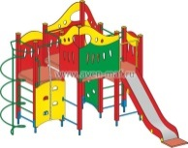 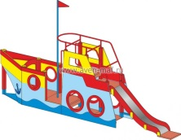 Несущие столбы выполнены из клеёного бруса. Комплекс закреплён стержнями, фиксирующие стержни заглублены, забетонированы. Горки гладкие, скаты безопасные, Все элементы тщательно отшлифованы, окрашены, повреждений нет
- Скамейка 2 шт. - 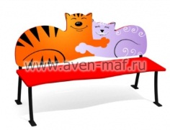 Закреплены, крепления заглублены в землю, забетонированы. Каркас изготовлен из труб, загрунтованы, окрашены. Сиденья и спинка изготовлены из фанеры, окрашены, тщательно отшлифованы, кромки закруглены. Повреждений нет
- Теневой навес. Закреплён, заглублен, забетонирован. Каркас металлический. Трубы загрунтованы, окрашены, гладкие, без зазубрин, заусенцев.. Деревянные детали тщательно отшлифованы, закруглены, окрашены. Скамейки закреплены жёстко. Крыша из оцинкованного профнастила, не протекает. Навес ограждён с трёх сторон, оборудован деревянным окрашенным полом.

4. Наличие освещения (есть, нет) площадки освещаются лампами, находящимися на входах в здание детского сада (2 лампы) и здание пищеблока (3 лампы) и со столба , находящегося за ограждением территории ДОУ. На самих площадках освещения нет.

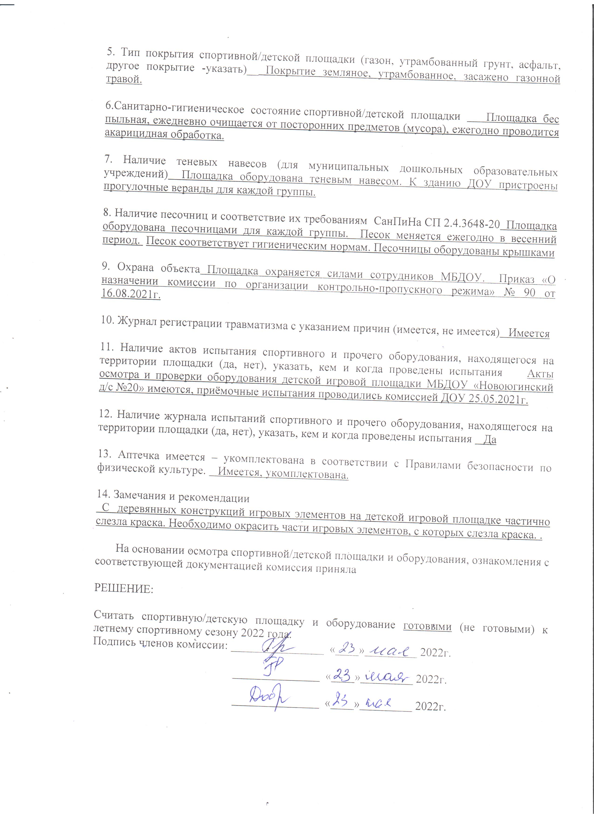

Приложение 1
к Акту осмотра и проверки оборудования
детских игровых и спортивной площадок МБДОУ

Список лиц, ответственных за обеспечение исправного и безопасного технического состояния оборудования на спортивной и детских игровых площадках
МБДОУ «Новоюгинский д/с №20»

№ п/п | ФИО | Должность | Номер и дата приказа о назначении
1. | Грицина Полина Петровна | Заведующий хозяйством | Приказ от 11.05.2022г. № 40
2. | Добрынин Виктор Геннадиевич | Рабочий по комплексному обслуживанию и ремонту зданий | Приказ от 11.05.2022г. № 40

